שם ביה"ס, רשות: | מקיף ב', אשדוד (2012)
שם המורה: | אאידה ימנוב
שם המדריכה:

שם הפעילות: | סמלי צרפת וישראל - בצרפתית

Les symboles de France et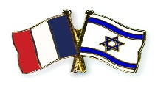 d'Israël סמלים של צרפת וישראל

מחוון
 | קריטריון | ניקוד מקסימלי | בדיקה עצמית √ | ניקוד סופי
1 | שלב 1: איסוף נתונים | 10
2 | שלב 2: מידע על 2+2 סמלים.  יש להתייחס לתוכן, לעיצוב ולמקוריות | 15  15
3 | שלב 3: הקמפיין | 45
4 | שלב6:  הערכת עמיתים | 15

